KUPNÍ SMLOUVA

Smluvní strany:

1.1. Prodávající: MADISSON, s.r.o.
IČ 26124637
DIČ CZ26124637
adresa Soumarská 8, 10400, Praha 10
tel/fax + 420 271 743 154
zastoupená Mgr. Robert Vojtíšek, MBA – jednatel
bankovní spojení: ČSOB a.s.
číslo účtu 174621392/0300

Zapsána v obchodním rejstříku, vedeného Městským soudem v Praze
oddíl C, vložka 72284

(dále jen ,,prodávající“)

a

  - Kupující: Domov pro seniory Havlíčkův Brod, p.o.
IČO: 60128071
DIČ: CZ60128071
adresa: Husova 2119, 580 01 Havlíčkův Brod
zastoupená Ing. Hanou Hlaváčkovu, ředitelkou
bankovní spojení: Komerční banka Havlíčkův Brod
číslo účtu 2765710257/0100

(dále jen ,,kupující“)

uzavírají podle § 2079 a násl. zák. č. 89/2012 Sb. (Občanský zákoník) tuto kupní
smlouvu

Předmět smlouvy

  - Předmětem této smlouvy je prodej a koupě zboží uvedeného v příloze č.1 této kupní smlouvy včetně služeb (doprava, instalace zboží a jeho technického zaškolení).
2.2. Prodávající se zavazuje vyzvat kupujícího k zaplacení zboží podle bodu 2.1. na základě daňového dokladu – fakturu po dodání zboží.

2.3. Kupující se zavazuje zaplatit kupní cenu podle bodu 3.1. této smlouvy a objednané zboží převzít.

2.4. Kupující nabývá vlastnického práva ke zboží úplným zaplacením kupní ceny.

Kupní cena

  - Cena zboží a služeb uvedených v bodě 2.1. se stanovuje na:

Cena bez DPH 445 900 Kč
12 % DPH 53 508 Kč
Cena včetně 12 % DPH 499 408 Kč

  - Způsob platby a platební podmínky:

Po dodání zboží bude vystavena faktura se splatností 14 dní.

3.3. Cena je stanovena dohodou dle občanského zákoníku.

Způsob dodání zboží

4.1. Dodání zboží se uskuteční jeho předáním, instalací a zaškolením na adrese kupujícího, pokud se strany nedohodnou jinak.

4.2. Termín dodání proběhne v termínu nejpozději do 10 týdnů od podepsání této kupní smlouvy oběma stranami a zaplacením zálohové faktury.

4.3. O předání zboží bude sepsán na místě předávací protokol, stejně tak bude předán kupujícímu záruční a dodací list, manuál k užívání přístroje a prohlášení o shodě dle platné legislativy.

Sankce

5.1. Za nedodržení termínu dodávky a uvedení zařízení do provozu, je kupující oprávněn účtovat prodávajícímu smluvní pokutu ve výši 0.1 % z kupní ceny za každý den prodlení.

5.2. Pokud kupující neuhradí cenu podle bodu 3.1. této smlouvy na základě vystavených daňových dokladů ve lhůtě splatnosti, je prodávající oprávněn účtovat smluvní pokutu ve výši 0.1 % z kupní ceny za každý den prodlení.

Další ujednání

6.1. Prodávající je povinen vyzvat kupujícího k zaplacení zboží. Vyhotovení a zaslání faktury se považuje za formu takovéto výzvy.

6.2. Odpovědnost prodávajícího za vady se řídí občanským zákoníkem.

6.3. Záruční doba za jakost zboží činí 24 měsíců a počíná běžet dnem dodání zboží bez vad a plně funkčního. Záruční doba se nevztahuje na spotřební materiál, příslušenství a materiál podléhající běžném opotřebení.

6.4. Kupující prohlašuje, že cenová nabídka nebude podstoupena třetí osobě.

6.5. Prodávající garantuje poskytování záručního i pozáručního servisu ze své servisní pobočky v Boskovicích

6.6. Přechod nebezpečí za škody se řídí občanským zákoníkem.

6.7. Prodlení Kupujícího s úhradou faktury delší, jak třicet dnů se považuje za podstatné porušení smlouvy.

Závěrečná ustanovení

7.1. Tato smlouva nabývá platnosti dnem jejího podpisu a je vyhotovena ve 2 exemplářích.

7.2. Obě smluvní strany potvrzují autentičnost této kupní smlouvy svým podpisem. Zároveň smluvní strany prohlašují, že si tuto smlouvu přečetly a že nebyla ujednána v tísni, ani za jinak jednostranně nevýhodných podmínek

Přílohy
Příloha č.1 – nabídka, specifikace zboží

V Havlíčkově Brodě, dne 16.5.2024 V Praze dne 16.5.2024

--------------------------------------- ---------------------------------------
Za kupujícího Za prodávajícího:
Ing. Hana Hlaváčková Mgr. Robert Vojtíšek MBA

Ředitelka jednatel

Příloha č.1 kupní smlouvy – Nabídka, specifikace zboží

MEDI STREAM SPA
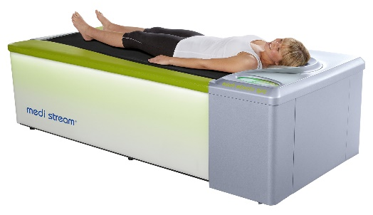  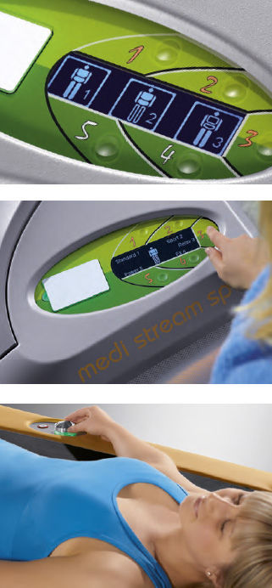 | - suchá masážní vana pro intenzivní provoz  - možnost výběru P nebo L varianty ovládacích prvků vany dle pozice v místnosti  - 5 masážních zón  - 2 pohyblivé masážní trysky  - 13 přednastavených masážních programů  - maximální tlak na trysek až 6 barů  - 5 variant pohybu trysek = 5 typů masážních technik  - zpevněná plocha pro nasedání hůře mobilních pacientů  - odolný displej se zobrazením nastavených programů a času terapie  - integrovaná čtečka pro provoz na přednastavené čipové karty + software pro nahrání přednastavených programů na kartu + 5 karet  - možnost výběru barvy čalounění postranních lišt (4 barvy v ceně-meruňková, modrá, zelená, světle šedá, další dle RAL za příplatek)  - nosnost 200 kg – pevná kaučuková membrána  - kapacita vody 430 l, napájení 230 V/50 Hz  - rozměry design Acrylic (d × š × v) 2210 × 1030 × 600 mm  - rozměry design Textile (d × š × v) 2465 × 1260 × 600 mm  - hmotnost 180 kg (bez vody)  - LED Osvětlené boční opláštění z obou stran

